新 书 推 荐

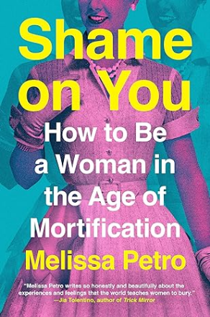
中文书名：《羞耻：如何在耻辱文化中成为女性》
英文书名：SHAME ON YOU: How to Be a Woman in the Age of Mortification
作 者：Melissa Petro
出 版 社：Penguin/Putnam
代理公司：Wendy Sherman/ANA/Zoey
页 数：288页
出版时间：2024年9月
代理地区：中国大陆、台湾
审读资料：电子稿
类 型：大众文化

内容简介：

对数以百万计的女性来说，羞耻是一种可怕的掠食者，一种伴随着恐慌而来的本能冲击，告诉我们我们不够好，我们不配。我们试图逃避羞耻，忽视它，将它理智化，甚至，讽刺的是----为自己感到羞耻而羞愧。我们参加自助研讨会，下载鼓舞人心的播客，参加“女性赋权”务虚会，拥抱像布伦·布朗（Brené Brown）和格伦农·道尔（Glennon Doyle）这样的女性大师，她们蓬勃发展的媒体帝国是我们数十亿美元反耻辱产业的中心。然而，女性的羞耻感仍在继续。

女性在过着充实而有尊严的生活，在拥有权威、野心和自主选择方面已经取得了长足的进步，但我们仍然无法摆脱自我厌恶。为什么我们不知道如何让自己感觉良好？

文化记者梅丽莎·佩特罗（Melissa Petro）在《羞耻：如何在耻辱文化中成为女性》（SHAME ON YOU：How to Be a women In the Age of Mortification）一书中，毫不犹豫地审视了那些鼓励女性相信我们严重不足的社会制度。将调查报道、科学、文学和数百个女性的个人故事相结合，佩特罗揭露了女性自我仇恨的性别歧视基础，这些基础几乎植根于女性生活的各个方面，从我们建立的关系到我们所做的工作，从我们所保守的秘密到我们所说的谎言。通过确定女性羞耻的真正根源----父权制度----作者希望女性最终能从不断的自我怀疑中得到喘息。

作为一名长期的文化作家和一名出色的记者，佩特罗的作品曾在《纽约时报》、《时尚先生》、《世界主义》、《InStyle》和《滚石》等刊物上发表过，但佩特罗对羞耻也并不陌生。在《羞耻》中，她分享了自己失去小学教师职业的故事：当她的学校董事会发现佩特罗在大学里利用性工作来支付学费时，她立即被永久地赶出了教室。失去她为之付出的一切的耻辱最终导致了一系列全国性的头条新闻，嘲笑这位所谓的“妓女老师”，这为佩特罗提供了一个罕见的视角，让她看到了一个庆祝女性堕落的世界。

作者简介：
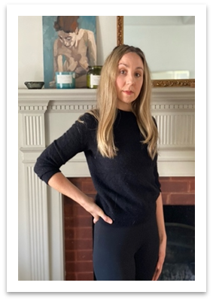
梅丽莎·佩特罗（Melissa Petro）是一名记者，她的写作挑战了关于女性和现代生活的先入为主的文化观念。她的作品曾在《诱惑》（Allure）、《大都会》（Cosmopolitan）、《滚石》（Rolling Stone）、《好管家》（Good Housing）、《卫报》（The Guardian）、《InStyle》（InStyle）、《纽约杂志》（New York Magazine）、《太平洋标准》（Pacific Standard）等媒体上发表。作为《内幕》（Insider）的专栏作家，梅丽莎关于性、爱情、工作、婚姻和母性的故事经常走红，吸引了数十万读者。她的文章出现在许多选集中，包括丽贝卡·沃克（Rebecca Walker）主编的最近广受好评的《女人谈钱：打破禁忌》（WOMEN TALK MONEY：Breaking the Taboo）。她PEN/Fusion Emerging Writers Prize的入围者，她拥有安条克大学（Antioch University）的女性研究学士学位和新学院（The New School）的创意非虚构文学硕士学位。

媒体评价：

“这是一本关于从羞耻感中恢复过来的回忆录和指南......佩特罗的主要特质是她的经历、执着的好奇心以及传播同情心和对羞耻感及其在女性生活中的诸多影响的理解的承诺。这是一本认真而真诚的书，她坚信分享是一种宣泄的方式。”
——《科克斯》书评

感谢您的阅读！
请将反馈信息发至：版权负责人
Email：Rights@nurnberg.com.cn
安德鲁·纳伯格联合国际有限公司北京代表处
北京市海淀区中关村大街甲59号中国人民大学文化大厦1705室, 邮编：100872
电话：010-82504106, 传真：010-82504200
公司网址：http://www.nurnberg.com.cn
书目下载：http://www.nurnberg.com.cn/booklist_zh/list.aspx
书讯浏览：http://www.nurnberg.com.cn/book/book.aspx
视频推荐：http://www.nurnberg.com.cn/video/video.aspx
豆瓣小站：http://site.douban.com/110577/
新浪微博：安德鲁纳伯格公司的微博_微博 (weibo.com)
微信订阅号：ANABJ2002


